ГРАФИЧЕСКОЕ ОПИСАНИЕ
местоположения границ населенных пунктов, территориальных зон, особо охраняемых природных территорий, зон с особыми условиями использования территории
Публичный сервитут в целях размещения ЛЭП-0,4 кВ в составе объекта: «Строительство ЛЭП-0,4 кВ для электроснабжения объекта, расположенного по адресу: Красноярский край, г. Минусинск, ул. Ванеева, з/у 12Б»
(наименование объекта, местоположение границ которого описано (далее - объект)
Раздел 1
Сведения об объекте
N п/п | Характеристики объекта | Описание характеристик
1 | 2 | 3
1 | Местоположение объекта | Красноярский край, Минусинск г
2 | Площадь объекта ± величина погрешности определения площади (P ± ∆P), м² | 1030 ± 11
3 | Иные характеристики объекта | Установить публичный сервитут на основании ходатайства акционерного общества «Красноярская региональная энергетическая компания» (660049, Красноярский край, город Красноярск, Мира проспект, дом 10, пом. 55, ОГРН 1152468001773, ИНН 2460087269) в целях размещения ЛЭП-0,4 кВ в составе объекта: «Строительство ЛЭП-0,4 кВ для электроснабжения объекта, расположенного по адресу: Красноярский край, г. Минусинск, ул. Ванеева, з/у 12Б» площадью 1030 кв.м, в границах земельных участков 24:53:0110367:3139, 24:53:0110367:3140, 24:53:0110367:3060, 24:53:0110367:3110, 24:53:0110367:149 (входит в единое землепользование 24:53:0110367:154), 24:53:0110367:3072 и в границах кадастрового квартала 24:53:0110367, сроком на 10 лет.

Раздел 2
Сведения о местоположении границ объекта
1. Система координат МСК 167
2. Сведения о характерных точках границ объекта
Обозначение характерных точек границ | Координаты, м |  | Метод определения координат характерной точки | Средняя квадратическая погрешность положения характерной точки (Mt), м | Описание обозначения точки на местности (при наличии)
Обозначение характерных точек границ | X | Y | Метод определения координат характерной точки |  | Описание обозначения точки на местности (при наличии)
1 | 2 | 3 | 4 | 5 | 6
1 | 374312.07 | 19576.74 | Аналитический метод | 0.1 | -
2 | 374288.12 | 19546.90 | Аналитический метод | 0.1 | -
3 | 374280.75 | 19536.62 | Аналитический метод | 0.1 | -
4 | 374278.97 | 19532.04 | Аналитический метод | 0.1 | -
5 | 374275.43 | 19527.12 | Аналитический метод | 0.1 | -
6 | 374277.48 | 19524.73 | Аналитический метод | 0.1 | -
7 | 374274.61 | 19521.16 | Аналитический метод | 0.1 | -
8 | 374283.19 | 19514.56 | Аналитический метод | 0.1 | -
9 | 374283.86 | 19513.79 | Аналитический метод | 0.1 | -
10 | 374285.41 | 19511.88 | Аналитический метод | 0.1 | -
11 | 374286.93 | 19506.86 | Аналитический метод | 0.1 | -
12 | 374324.09 | 19478.24 | Аналитический метод | 0.1 | -
13 | 374325.54 | 19474.23 | Аналитический метод | 0.1 | -
14 | 374332.45 | 19470.05 | Аналитический метод | 0.1 | -
15 | 374358.37 | 19498.13 | Аналитический метод | 0.1 | -
16 | 374380.55 | 19481.13 | Аналитический метод | 0.1 | -
17 | 374385.64 | 19487.67 | Аналитический метод | 0.1 | -
18 | 374387.53 | 19486.13 | Аналитический метод | 0.1 | -
19 | 374388.97 | 19487.92 | Аналитический метод | 0.1 | -
20 | 374385.28 | 19490.94 | Аналитический метод | 0.1 | -
21 | 374380.14 | 19484.34 | Аналитический метод | 0.1 | -
22 | 374358.11 | 19501.24 | Аналитический метод | 0.1 | -
23 | 374332.03 | 19472.99 | Аналитический метод | 0.1 | -
24 | 374327.43 | 19475.78 | Аналитический метод | 0.1 | -
25 | 374326.02 | 19479.66 | Аналитический метод | 0.1 | -
26 | 374288.92 | 19508.23 | Аналитический метод | 0.1 | -
27 | 374287.48 | 19512.99 | Аналитический метод | 0.1 | -
28 | 374285.33 | 19515.59 | Аналитический метод | 0.1 | -
29 | 374288.69 | 19519.82 | Аналитический метод | 0.1 | -
30 | 374279.98 | 19527.06 | Аналитический метод | 0.1 | -
31 | 374282.18 | 19530.35 | Аналитический метод | 0.1 | -
32 | 374283.94 | 19534.90 | Аналитический метод | 0.1 | -
33 | 374291.00 | 19544.74 | Аналитический метод | 0.1 | -
34 | 374312.61 | 19571.66 | Аналитический метод | 0.1 | -
35 | 374382.59 | 19515.16 | Аналитический метод | 0.1 | -
36 | 374378.89 | 19510.80 | Аналитический метод | 0.1 | -
37 | 374380.67 | 19509.35 | Аналитический метод | 0.1 | -
38 | 374385.23 | 19514.72 | Аналитический метод | 0.1 | -
39 | 374389.19 | 19511.53 | Аналитический метод | 0.1 | -
40 | 374397.83 | 19522.20 | Аналитический метод | 0.1 | -
41 | 374396.04 | 19523.64 | Аналитический метод | 0.1 | -
42 | 374388.85 | 19514.76 | Аналитический метод | 0.1 | -
1 | 374312.07 | 19576.74 | Аналитический метод | 0.1 | -

3. Сведения о характерных точках части (частей) границы объекта
Обозначение характерных точек части границы | Координаты, м |  | Метод определения координат характерной точки | Средняя квадратическая погрешность положения характерной точки (Mt), м | Описание обозначения точки на местности (при наличии)
Обозначение характерных точек части границы | X | Y | Метод определения координат характерной точки |  | Описание обозначения точки на местности (при наличии)
1 | 2 | 3 | 4 | 5 | 6
- | - | - | - | - | -

Раздел 3
Сведения о местоположении измененных (уточненных) границ объекта
1. Система координат МСК 167
2. Сведения о характерных точках границ объекта
Обозначение характерных точек границ | Существующие координаты, м |  | Измененные (уточненные) координаты, м |  | Метод определения координат характерной точки | Средняя квадратическая погрешность положения характерной точки (Mt), м | Описание обозначения точки на местности (при наличии)
Обозначение характерных точек границ | X | Y | X | Y | Метод определения координат характерной точки |  | Описание обозначения точки на местности (при наличии)
1 | 2 | 3 | 4 | 5 | 6 | 7 | 8
- | - | - | - | - | - | - | -

3. Сведения о характерных точках части (частей) границы объекта
Обозначение характерных точек части границы | Существующие координаты, м |  | Измененные (уточненные) координаты, м |  | Метод определения координат характерной точки | Средняя квадратическая погрешность положения характерной точки (Mt), м | Описание обозначения точки на местности (при наличии)
Обозначение характерных точек части границы | X | Y | X | Y | Метод определения координат характерной точки |  | Описание обозначения точки на местности (при наличии)
1 | 2 | 3 | 4 | 5 | 6 | 7 | 8
- | - | - | - | - | - | - | -

Раздел 4
План границ публичного сервитута
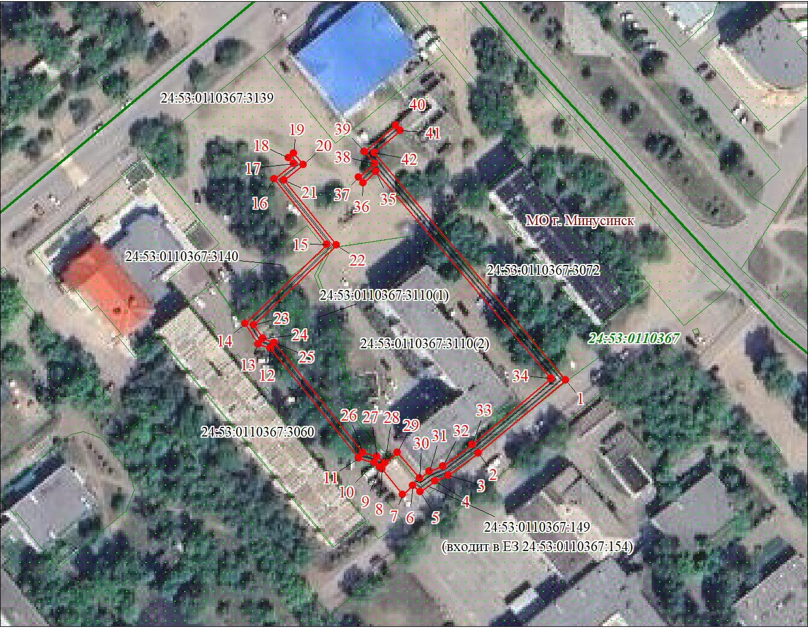
Масштаб 1:1500

Используемые условные знаки и обозначения:

 | Характерная точка границы публичного сервитута
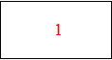 | Надписи номеров характерных точек границы публичного сервитута
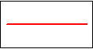 | Граница публичного сервитута
 | Граница кадастрового квартала
24:53:011 | Обозначение кадастрового квартала
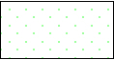 | Существующая часть границы, имеющиеся в ЕГРН сведения о которой достаточны для определения ее местоположения
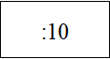 | Надписи кадастрового номера земельного участка
 | Проектируемая граница объекта капитального строительства
Дата 17.02.2025 г.

